《地理标志保护产品 福山咖啡》
地方标准编制说明
- 项目简况
- 标准名称
地理标志保护产品 福山咖啡
- 起草单位
澄迈福山咖啡联合有限公司
- 单位地址
海南省澄迈县福山镇红旗坡
- 参与起草单位
海南省标准化协会
- 标准起草人
表1 标准起草人
序号 | 姓名 | 单位 | 职务/职称 | 任务  分工 | 联系方式
1 | 杜磊 | 海南省标准化协会 | 秘书长 | 起草 | 18976250585
2 | 徐世炳 | 澄迈福山咖啡联合有限公司 | 总经理 | 参与起草 | 13078909999
3 | 张华云 | 海南省综合标准化技术委员会  海南省质量技术监督标准所 | 秘书长、高级工程师 | 起草 | 13637656646
4 | 董大祥 | 澄迈福山咖啡联合有限公司 | 技术总监 | 参与起草 | 13658822618
5 | 孙涛 | 海南汉普知识产权代理有限公司 | 副总经理 | 参与起草 | 19976679446
- 编制情况
- 必要性、意义及背景
1、必要性、意义
澄迈县是世界长寿之乡、世界富硒福地、中国绿色名县，位于海南岛的西北部，毗邻省会海口市，与雷州半岛隔海相望，全县陆地面积2072.97平方公里，海域面积470.53平方公里,全县户籍人口57万人。澄迈县是国内首个被联合国专业机构认证的“世界长寿之乡”，连续五届被评为“全国双拥模范县”。近年来，澄迈先后获得中国美丽乡村建设示范县、国家可持续发展实验区、国家公共文化服务体系示范区、国家卫生县城、国家义务教育发展基本均衡县、全国生态文明先进县、全国文化先进县、国家级农村职业教育和成人教育示范县等80多项国家级殊荣。
多年来，澄迈县先后颁布和修订了《澄迈县“商标富农”工程扶持办法》等3个商标富农扶持办法，单列出“全力支持脱贫攻坚”条款，全面细化了脱贫攻坚方面的具体工作举措，并加大商标品牌扶持的奖励标准。
福山咖啡原产地澄迈县福山镇地区属于热带岛屿性季风气候，四季常青，气候温暖，季节差异不明显；年平均气温23.1℃～24.4℃，极端最低温度8度，极少出现霜冻；雨量充沛，年平均雨量2000～2500毫米左右，空气湿润，平均相对湿度89%；光照充足，年平均光照1900小时；环境空气质量优良，是种植咖啡的理想之地。总面积11.6万亩，处半丘陵台地，以玄武岩和地砖红壤及黄色砖红壤为主，土壤含富硒元素，福山咖啡目前有4300多亩种植面积，年产值约1千万元，澄迈坐拥得天独厚的生态环境资源，咖啡种植企业约53家，具有广泛的本地消费基础与市场基础，独特的地域特点与文化特性，观光农业、研学旅游、文创产业等融合的切入点多，加上咖啡种植技术成熟，新型技术推广难度不高，一二三产业融合和全产业链延伸的优势和潜能前景十分明显，与此同时，海南自贸港建设加速推进，也为包括福山咖啡在内的区域特色产品产业发展提供了新契机。
依照国家市场监督管理总局第26号令《地方标准管理办法》“地方标准复审周期一般不超过五年”的规定，本地方标准《地理标志产品 福山咖啡（DB46/T 153-2009）》制定至今已有14年，不符合相关规定要求，且随着福山咖啡生长环境、生产技术的变化和提升，随着食品安全国家标准和行业标准的制修订，原有的标准已不能满足生产和发展需要，因此，修订该标准十分必要。
2、编制背景
根据《海南省市场监督管理局关于公布 2020 年海南省地方标准复审结论的函》和《海南省2020年度第二批地方标准制修订项目计划表》的要求，澄迈县市场监督管理局提出海南省地方标准《地理标志产品 福山咖啡（DB46/T 153-2009）》（编号：2020-X-010）进行修订，2022年10月根据《地方标准管理办法》和《地方标准制修订工作程序》（DB46/T 74-2021）等要求，组织专业人员对该项标准进行修订。
据查新，目前现行有效的咖啡相关标准有《咖啡类饮料》（GB/T 30767-2014）、《生咖啡 分级方法导则》（GB/T 19181-2018）等16项国家标准；《焙炒咖啡》（NY/T 605-2021）、《生咖啡 粒度分析 手工和机械筛分》（NY/T 3979-2021）《生咖啡》（NY/T 604-2020）《咖啡袋滤纸》（QB/T 5050-2017）等27项行业标准；《地理标志产品兴隆咖啡》（DB46/ 63-2006）、《小粒种(Arabica)咖啡豆缺陷分类》（DB5308/T 47—2021云南普洱市）、《咖啡服务业规范》（DB3301/T 69-2018杭州市）《保山小粒咖啡生产技术规程》（DB5305/T 41-2020云南保山）《咖啡厅（馆）等级划分与评定》（DB31/T 1173—2019上海）等29项地方标准；云南省热带作物学会发布的《小粒种咖啡种植水肥一体化技术规程》（T/YNRZ 024—2022）、海南省标准化协会发布的《兴隆咖啡 有机生咖啡》（T/HNBX 117—2021）等39项团体标准。
本地方标准的制定，是贯彻落实《海南省地理标志运用促进工程三年行动方案（2021～2023年）》的要求，且由于本标准制定时间超过14年，已不能满足生产需要，对进一步完善海南省地理标志产品标准体系、推进标准化进程、带动相关产业发展与建设具有十分重要的意义。
- 编制过程简介
2022年9月下旬开始组建标准编制小组，由海南汉普知识产权代理有限公司、海南省综合标准化技术委员会和海南省标准化协会等单位的成员组成，并广泛收集国内相关资料，查阅了省内外相关标准。
2022年10月10日和12月9日，海南汉普知识产权代理有限公司莫小娜副总、孙涛经理、童晓蓉、海南省综合标准化技术委员会秘书长张华云、海南省标准化协会秘书长杜磊一行4人先后2次到福山咖啡营业场所调研。
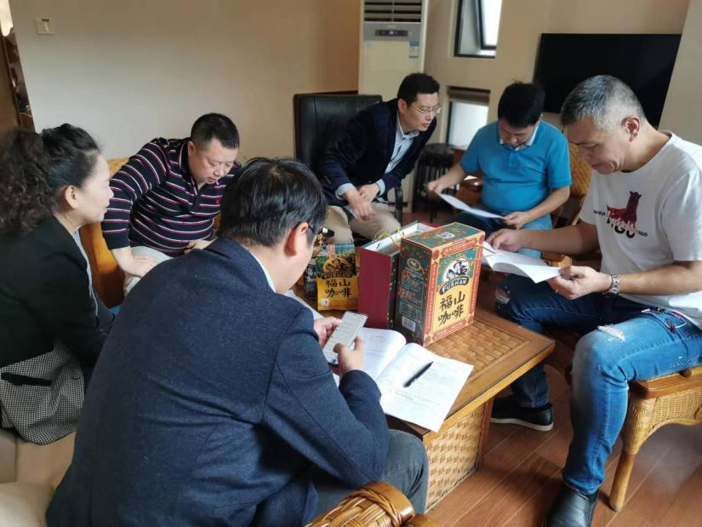
图1 2022年12月9日起草组到福山咖啡企业调研座谈
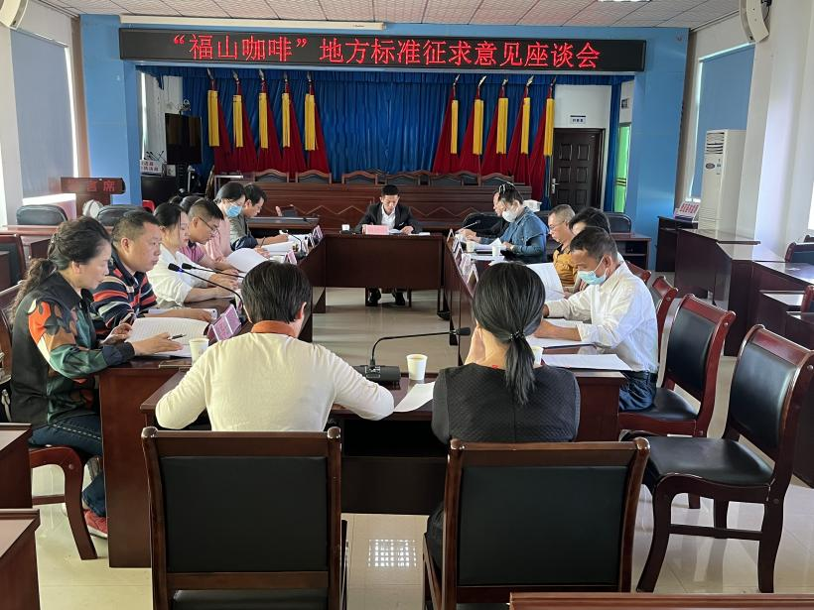
图2 2023年2月24日地方标准征求意见座谈会
澄迈县市场监督管理局2023年2月24日组织《关于召开“福山咖啡”地方标准征求意见座谈会的邀请函》邀请本县近20家有一定规模的咖啡生产和种植企业参加了座谈会，与会者充分交流，对标准文本进行了充分交流，会后，起草组根据会上反馈的意见，对标准文本和编制说明进行了修改。
标准起草组在多次调研和与企业充分沟通的基础上，对本地方标准福山咖啡生咖啡豆的加工、传统焙炒工艺流程以及生咖啡豆品质与分级等内容进行了反复修改，形成征求意见稿。下一步计划按《地方标准管理办法》的规定，在海南省市场监督管理局网站上广泛征求意见1个月，同时组织相关专家、企业和起草组成员等召开地方标准征求意见会，之后按照《地方标准制修订程序》（DB46/T 74-2021）召开地方标准审查会。会后编制小组根据专家提出的修改意见对标准文本进行修改完善，分别形成送审稿和报批稿。
- 制定标准的原则和依据，与现行法律法规、标准的关系
本标准方法是按照GB/T 1.1-2020《标准化工作导则第1部分：标准的结构和编写规则》、GB/T 1.2-2020《标准化工作导则第2部分：以ISO/IEC标准化文件为基础的标准化文件起草规则》的要求进行编写的，部分要求符合《标志产品标准通用要求》（GB/T 17924-2008）、《咖啡及其制品 术语》（GB/T 18007-1999）。本标准主要内容的确定遵循了国家相关法律法规、规范性文件和标准，符合系统性、科学性、统一性、协调性和适用性原则。
- 主要条款的说明，主要技术指标、参数、试验验证的论述
1.主要条款
本文件规定了地理标志保护产品福山咖啡的术语和定义、地理标志保护产品范围、自然环境、生产要求、质量要求、试验方法、检验规则以及标签、标志、包装、运输、贮存和保质期的要求。
本文件适用于国家行政主管部门根据《地理标志产品保护规定》批准保护的按照传统加工工艺制成的地理标志产品福山咖啡。
2.主要技术指标、参数
本文件的技术指标、参数是“分级及实物标准样、栽培技术、成品质量”，符合国家地理标志保护产品使用管理规则的内容制定。
本文件代替DB46/T 153-2009《地理标志产品 福山咖啡》，与DB46/T153-2009相比，除结构调整和编辑性改动外，主要技术变化如下：
——更改了术语和定义要求；
——更改理化指标；
——更改微生物限量指标；
——增加地理标志保护产品范围图。
3.试验验证的论述
无
- 标准中如果涉及专利，应有明确的知识产权说明
无
- 采用国际标准或国外先进标准的，说明采标程度，以及国内外同类标准水平的对比情况
详见（二）编制过程简介。
- 重大分歧意见的处理依据和结果
无
- 贯彻标准的要求和措施建议（包括组织措施、技术措施、过渡办法、实施日期等）
为贯彻好本标准，建议在本标准发布后，建立由相关专业人员组成的宣贯小组，组织标准宣贯培训班，结合实际情况为本标准使用人员提供培训、答疑和技术咨询。同时，监管部门督促用标企业，严格按照《地理标志专用标志使用管理办法》的要求，规范使用福山咖啡地理标志保护产品专用标志，同时，还要加强标准实施和地理标志产品专用标志的使用的监督管理，助力澄迈福山咖啡产业的健康发展。
- 预期效果
《地理标志保护产品 福山咖啡》统一使用本标准作为产品标准。
- 其他应予说明的事项
无

